计算机与信息工程学院实验报告

••••••••••••••••••••••••••••••••• 密 ••••••••••••••••••••••••••••••••• 封 ••••••••••••••••••••••••••••••••• 线 •••••••••••••••••••••••••••••••••

姓名：蔡俊宇 学号：2011020039 专业：数据科学与大数据技术（明德计划） 年级： 2020

课程： 数据结构 主讲教师：乔保军老师 辅导教师：___

实验时间：_2022__年 _10_月 _29_日 上午_8_时至_9_时，

实验地点： 宿舍

实验题目： 实验1 多个数的求和、平均、最大值、最小值

实验目的： 通过该实验，让学生对上学期所学C语言的相关内容进行回顾和熟悉，特别是顺序结构、循环结构和分支结构，熟悉C中对数组相关操作的实现。

实验环境（硬件和软件） Windows10 64位，vscode

实验内容：

通过键盘输入整数，直到遇到一个负数为止，该负数不考虑在内，求所输整数的合、平均值、最大值和最小值，并在屏幕上输出。

实验步骤

使用线性表来存储元素

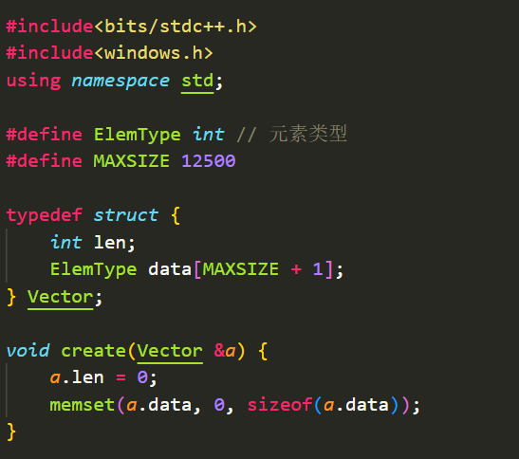

对于最大存储，除0问题，输入异常进行了检查

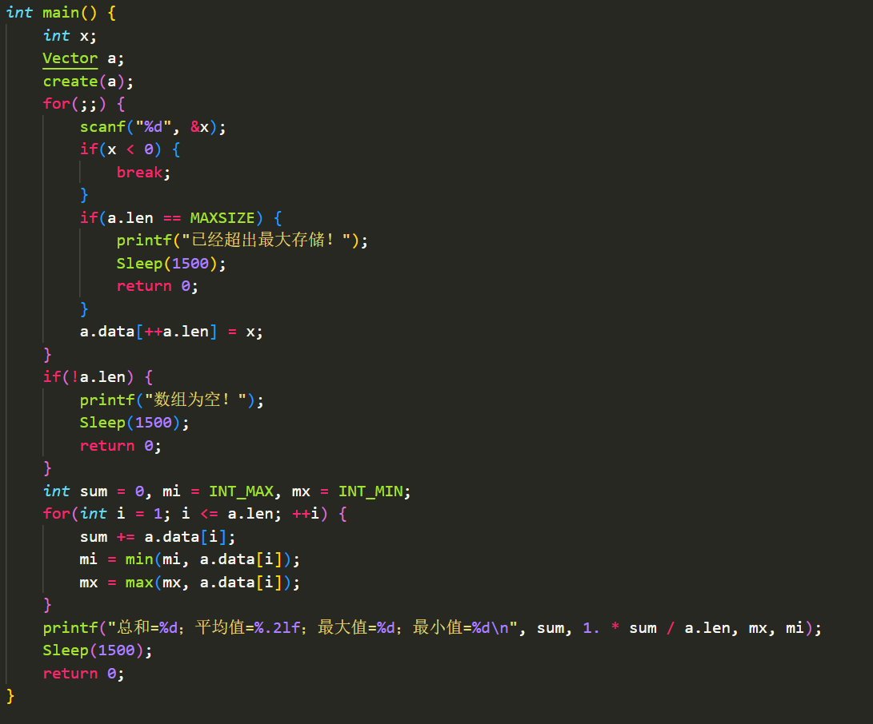

实验数据记录：

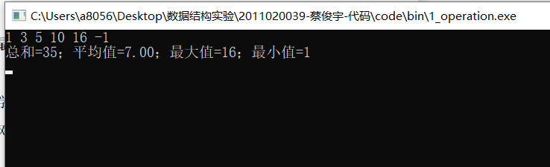

问题讨论：

无